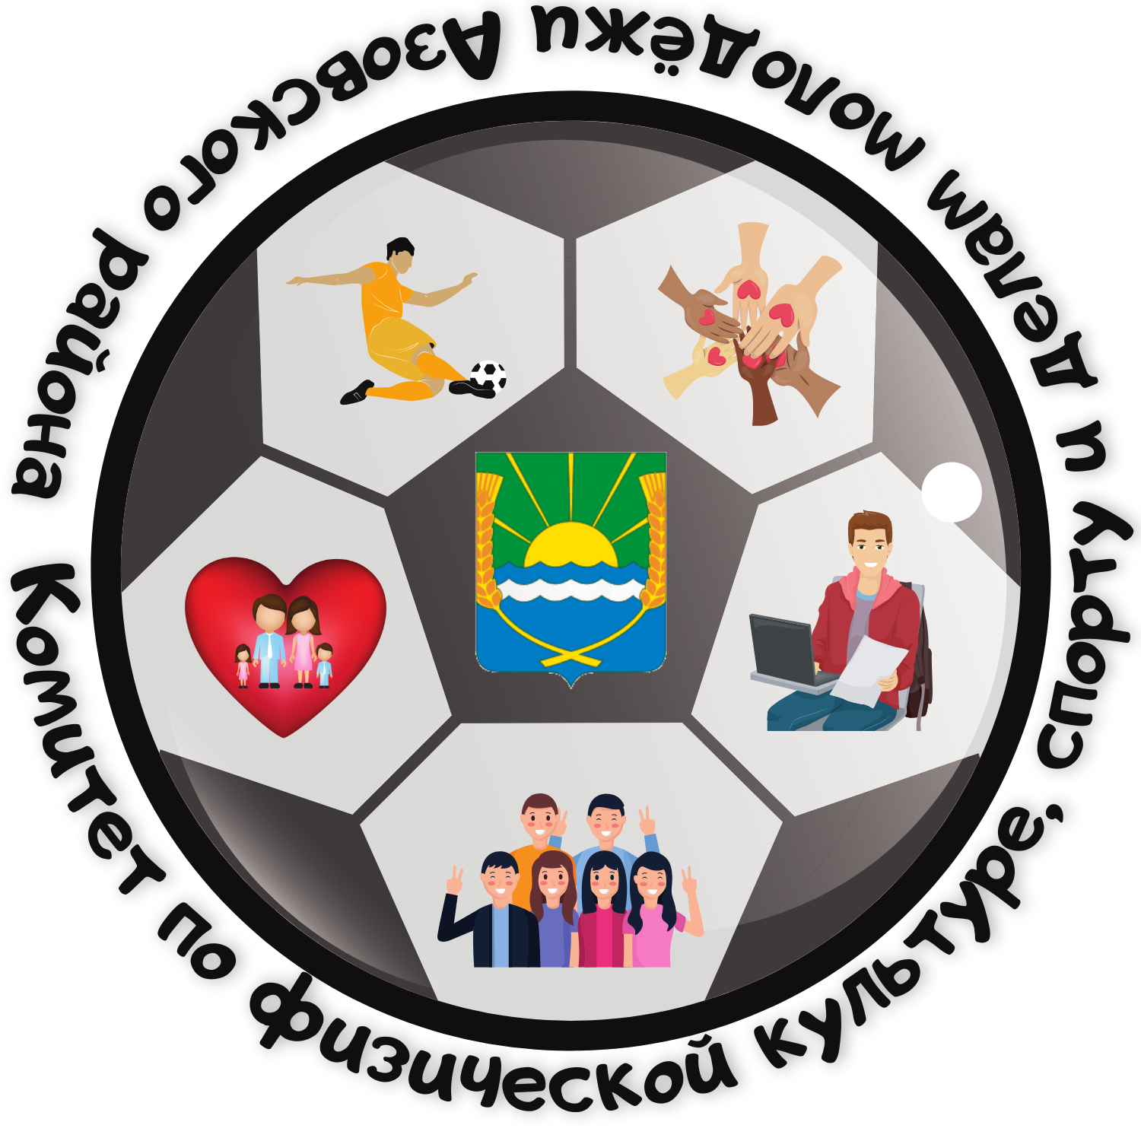ФОРУМ «РОСТОВ» ЖДЕТ ИМЕННО ТЕБЯ!
В этом году форум Ростов пройдёт в 2 этапа:
Онлайн-этап: с 21 по 22 августа;
Офлайн-этап: с 6 по 10 сентября.
В этом году 4 направления:
- Ростов Аграрный
- Ростов Медийный
- Ростов Профессиональный
- 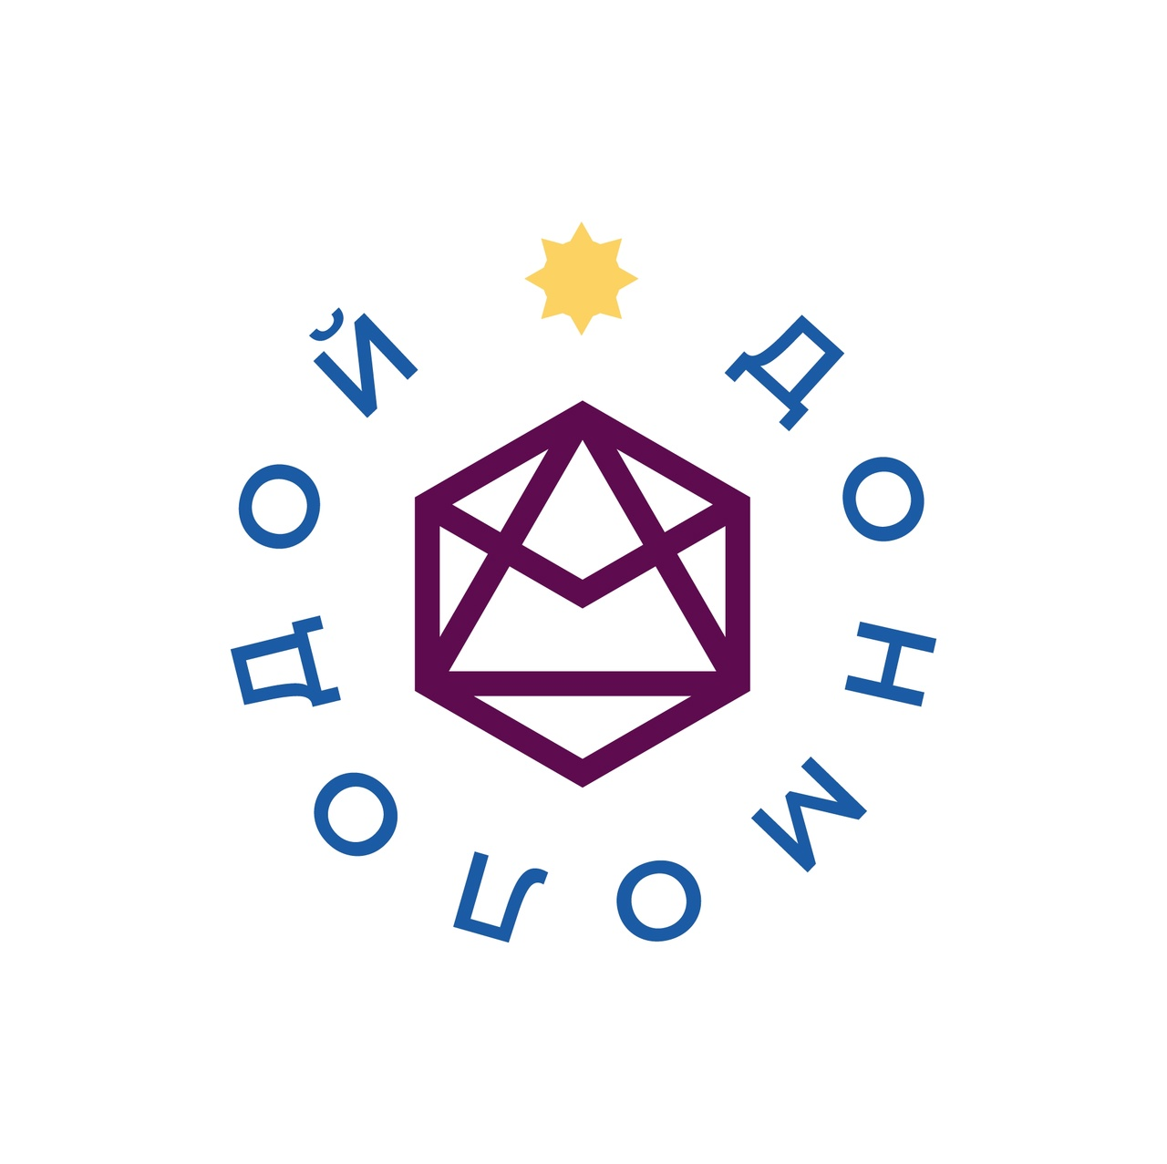Ростов Общественный

Тебя ждет:
- Soft skills;
- Проектная деятельность;
- «ЗОЖ»;
- Творчество
- Социальные лифты
- Финансовая и юридическая грамотность

Для участия необходимо подать заявку в АИС Молодежь России», заполнить анкету и пройти онлайн-этап.
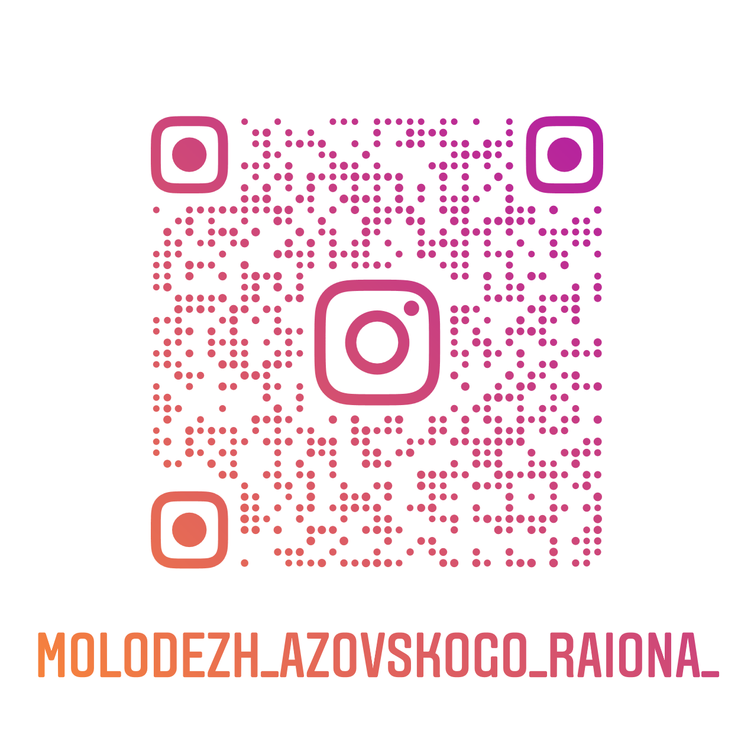Для получения более подробной информации о форуме подписывайся на наш аккаунт в Instagramm

Мы ждём тебя!

